Дачные хлопоты: тлю купаем в «перцовке» с мылом, а плодожорку бьем химией
Июль — пик лета, время, когда можно насладиться плодами своих дачных трудов. Именно в этом месяце происходит сбор урожая практически всех овощей, большинства ягод и части фруктов. Земля продолжает делиться всем, что хотелось бы видеть на столе, и многим из того, что приятно попробовать зимой в виде консервации или варенья. Но любителю-огороднику рано почивать на лаврах — работы еще предстоит немало.

Сеем кабачок, фасоль и чесночную «воздушку»
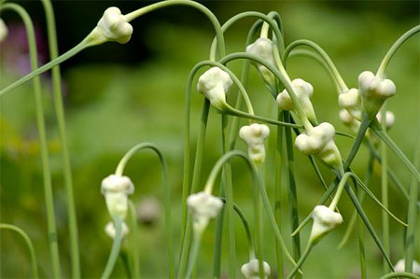
Хотите осенью наслаждаться свежими продуктами — не прекращайте посев. В июле есть еще возможность посеять огурец и кабачок, спаржевую фасоль (только кустовую, а не вьющуюся!), горох, салат, даже сахарную кукурузу, редьку. Не забывайте также «на конвейере» высевать редис — это можно делать до начала сентября. Июль — время, чтобы сеять прошлогоднюю «воздушку» чеснока. Эта технология у нас еще не очень распространена, так что, если хотите ее опробовать, то сейчас как раз время собирать «воздушные» луковички чеснока — те, что у него формируются на стебельках. Их надо просушить, обмолотить и хранить в прохладном месте. Высевают их «под зиму» либо через год после сбора.
Еще одна малораспространенная у нас технология — летняя посадка картофеля. Для нее в июле выкапывают молодой картофель, обрабатывают его стимуляторами роста и высаживают обратно, чтобы он пророс. Но если у вас сохранился прошлогодний картофель, можно для высадки использовать и его. В июле же самое время подготовить грядки под озимый лук. Место, освободившееся после молодого картофеля или ранней капусты, перекопайте, выровняйте, дайте прорасти сорнякам и прополите. А сеять будете уже в августе.

Останавливаем тлю и предупреждаем фитофтороз
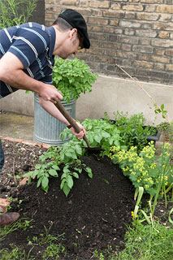
Не прекращается систематическая борьба с сорняками. Причем надо их срезать тогда, когда вы их еще не видите — пропалывая «сапка в сапку», по площадям. Если будет стоять жаркая погода, велика опасность появления на капусте тли. Чтобы не злоупотреблять «химией», для борьбы с ней предпочтительнее использовать биологические препараты. А еще лучше — настойку шелухи лука, полыни или красного перца с добавлением мыла. А вот при профилактике фитофтороза, который особенно опасен для томатов при влажной погоде и начинает развиваться где-то в 20-х числах, без «химии» не обойдешься. Главное при этом учитывать «срок ожидания» (от обработки до употребления плодов в пищу), который указывается на упаковке препарата. Важно следить за состоянием деревьев — здорова ли листва, нет ли вредителей. Летние сорта, которые вот-вот собирать, опрыскивать инсектицидами и фунгицидами уже поздновато. А вот осенние еще можно защитить «химией» от болезней вроде парши или таких вредителей, как плодожорка, плодовый пилильщик и другие.

Окучиваем томаты и кукурузу
Надо не забыть об окучивании томатов, сахарной кукурузы, арахиса. Смысл этой операции в том, чтобы дать растению «лишний» объем земли, где может развиться дополнительная корневая система, — а это и больше питания, и лучше устойчивость. Кроме того, окучивание улучшает «проветриваемость» почвы вокруг корней. Как раз после затяжных дождей важно прорыхлить вокруг растений почву, чтобы дать воздух корням.
После сбора урожая делают подкормку плантаций клубники — или комплексными удобрениями, или «домашними» вроде разбавленного «коровяка» или куриного помета. А для деревьев подкормку в почву делать поздно, ограничиваются внекорневой — опрыскивают листву специальными удобрениями, дающими растению плохо поступающие через корни микроэлементы.
http://www.dddkursk.ru

